**Неструктурированная информация.**

**Системы обработки и хранения файлов**

Thông tin phi cấu trúc.

Hệ thống xử lý và lưu trữ tập tin

Ограничения систем обработки и хранения файлов

- разделение и изоляция данных

- дублирование данных

- зависимость от данных и программ

- физическая структура и способы хранения записей

- несовместимость файлов (форматов)

- фиксированные запросы

**Hạn chế của hệ thống xử lý và lưu trữ tập tin**

**- tách và cách ly dữ liệu**

**- sao chép dữ liệu**

**- Sự phụ thuộc vào dữ liệu và chương trình**

**- Cấu trúc vật lý và phương pháp lưu trữ hồ sơ**

**- sự không tương thích của các tập tin (định dạng)**

**- yêu cầu cố định**

Достоинства систем обработки файлов:

обеспечение эффективного доступа к файлам

поддержка носителей данных большого объема

защита от несанкционированного доступа к данным

сохранение целостности данных (восстановление данных, отсутствие нарушений согласованности данных)

**Ưu điểm của hệ thống xử lý tập tin:**

**đảm bảo truy cập tập tin hiệu quả**

**hỗ trợ cho phương tiện lưu trữ lớn**

**bảo vệ chống truy cập trái phép vào dữ liệu**

**duy trì tính toàn vẹn dữ liệu (khôi phục dữ liệu, không vi phạm tính nhất quán dữ liệu)**

**БД и СУБД**

База данных - набор совместно используемых логически связанных данных, сопровождаемый описанием этих данных, предназначенный для удовлетворения информационных потребностей групп пользователей.

**Cơ sở dữ liệu - một tập hợp dữ liệu được chia sẻ, có liên quan về mặt logic, kèm theo mô tả về dữ liệu này, được thiết kế để đáp ứng nhu cầu thông tin của các nhóm người dùng.**

СУБД - это программное обеспечение, с помощью которого пользователи могут определять, создавать и поддерживать базу данных, а также осуществлять к ней контролируемый доступ.

**DBMS là phần mềm cho phép người dùng xác định, tạo, duy trì và kiểm soát quyền truy cập vào cơ sở dữ liệu.**

Примеры функций СУБД:

- вставлять, обновлять, удалять и извлекать информацию из базы данных, что обычно осуществляется с помощью языка управления данными (DML).

- предоставляет контролируемый доступ к базе данных с помощью:

а) системы обеспечения безопасности, предотвращающей несанкционированный доступ к базе данных со стороны пользователей;

б) системы управления параллельной работой приложений, контролирующей процессы их совместного доступа к базе данных;

в) системы восстановления, позволяющей восстановить базу данных до предыдущего непротиворечивого состояния, нарушенного в результате сбоя аппаратного или программного обеспечения;

г) системы поддержки целостности данных, обеспечивающей непротиворечивое состояние хранимых данных;

**Ví dụ về các hàm DBMS:**

**- chèn, cập nhật, xóa và truy xuất thông tin từ cơ sở dữ liệu, thường được thực hiện bằng Ngôn ngữ quản lý dữ liệu (DML).**

**- cung cấp quyền truy cập có kiểm soát vào cơ sở dữ liệu bằng cách sử dụng:**

**a) hệ thống bảo mật ngăn chặn người dùng truy cập trái phép vào cơ sở dữ liệu;**

**b) hệ thống quản lý hoạt động song song của các ứng dụng kiểm soát các quá trình truy cập chung của chúng vào cơ sở dữ liệu;**

**c) hệ thống khôi phục cho phép bạn khôi phục cơ sở dữ liệu về trạng thái nhất quán trước đó đã bị hỏng do lỗi phần cứng hoặc phần mềm;**

**d) hệ thống hỗ trợ tính toàn vẹn dữ liệu đảm bảo trạng thái nhất quán của dữ liệu được lưu trữ;**

**Структурированная информация.**

**Достоинства и недостатки БД**

**Thông tin có cấu trúc.**

**Ưu điểm và nhược điểm của cơ sở dữ liệu**

Достоинства:

1) контроль за избыточностью данных,

2) непротиворечивость данных,

3) больше полезной информации про том же объеме,

4) совместное использование данных,

5) отсутствие конфликтов,

6) повышенная безопасность,

7) стандартизация,

8) повышение эффективности с ростом масштабов,

9) удобство для конечных пользователей,

10) упрощение сопровождения системы,

11) улучшенное управление параллельностью,

12) службы резервного копирования/восстановления.

**Thuận lợi:**

**1) kiểm soát sự dư thừa dữ liệu,**

**2) tính nhất quán của dữ liệu,**

**3) thông tin hữu ích hơn về cùng một tập,**

**4) chia sẻ dữ liệu,**

**5) không có xung đột,**

**6) tăng cường an toàn,**

**7) tiêu chuẩn hóa,**

**8) tăng hiệu quả khi tăng quy mô,**

**9) thuận tiện cho người dùng cuối,**

**10) đơn giản hóa việc bảo trì hệ thống,**

**11) cải thiện kiểm soát đồng thời,**

**12) dịch vụ sao lưu/khôi phục.**

Недостатки:

1) сложность системы,

2) размер,

3) стоимость,

4) затраты на аппаратное обеспечение,

5) затраты на преобразование,

6) производительность,

7) проблемы в случае сбоя.

**Sai sót:**

**1) độ phức tạp của hệ thống,**

**2) kích cỡ**

**3) chi phí,**

**4) chi phí phần cứng,**

**5) chi phí chuyển đổi,**

**6) năng suất,**

**7) vấn đề trong trường hợp thất bại.**

**Архитектура ANSI/SPARC**

Включает 3 уровня

Внутренний

Внешний

Концептуальный

**Bao gồm 3 cấp độ**

**Nội bộ**

**Bên ngoài**

**Khái niệm**

**Логическая архитектура СУБД**

**Cấu trúc logic của DBMS**

**Окружение СУБД**

Môi trường cơ sở dữ liệu

База данных

Самодокументированное собрание интегрированных записей

Администратор баз данных

Группа лиц, выполняющих задачи по администрированию БД, резервному копированию, управлению данными, работой со схемой БД

Пользователи

Прикладные программисты, конечные пользователи

Язык SQL

Язык манипулирования данными в базе данных

**Cơ sở dữ liệu**

**Bộ sưu tập hồ sơ tích hợp tự ghi lại**

**Quản trị cơ sở dữ liệu**

**Một nhóm người thực hiện các nhiệm vụ như quản trị cơ sở dữ liệu, sao lưu, quản lý dữ liệu và làm việc với lược đồ cơ sở dữ liệu**

**Người dùng**

**Lập trình viên ứng dụng, người dùng cuối**

**ngôn ngữ SQL**

**Ngôn ngữ thao tác dữ liệu trong cơ sở dữ liệu**

**Архитектура клиент-сервер**

Kiến trúc máy khách-máy chủ

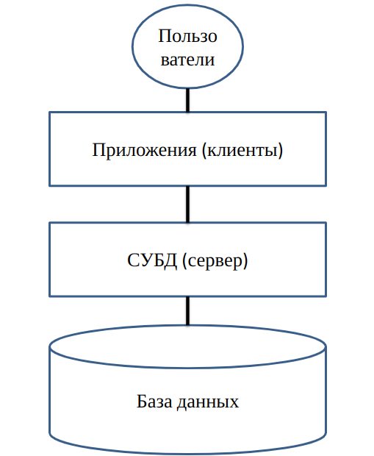

**Основные термины из реляционных БД**

**Các thuật ngữ cơ bản từ cơ sở dữ liệu quan hệ**

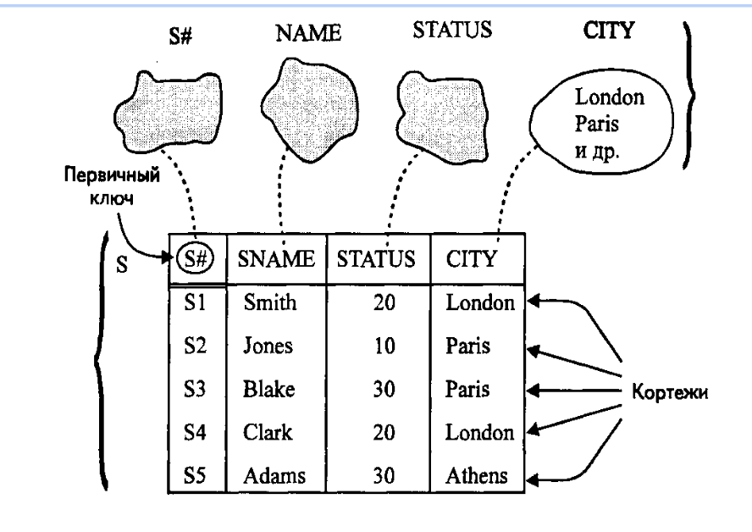

**Реляционная модель**

**Mô hình quan hệ**

Отношения ( двумерная таблица)

Кортежи ( строки таблицы)

Атрибуты ( столбцы строк)

**Mối quan hệ (bảng hai chiều)**

**Bộ dữ liệu (các hàng của bảng)**

**Thuộc tính (cột hàng)**

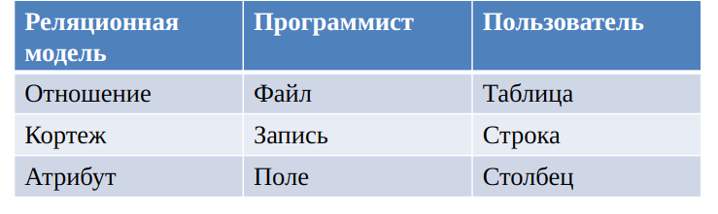

**Требования отношения**

**1. Ячейки содержат одиночные значения**

**2. Все записи в одном атрибуте должны иметь один и тот же тип**

**3. Каждый столбец имеет уникальное имя**

**4. Не должно быть одинаковых строк**

**Yêu cầu về quan hệ**

**1. Ô chứa các giá trị đơn**

**2. Tất cả các mục trong cùng một thuộc tính phải cùng loại**

**3. Mỗi cột có một tên duy nhất**

**4. Không nên có dòng giống hệt nhau**

**Пример БД**

База данных состоит из:

Данные пользователя

Метаданные

Индексы

Метаданные приложений

Для обработки баз данных используется СУБД

**Cơ sở dữ liệu bao gồm:**

**Dữ liệu người dùng**

**metadata**

**Chỉ mục**

**Siêu dữ liệu ứng dụng**

**DBMS được sử dụng để xử lý cơ sở dữ liệu**



